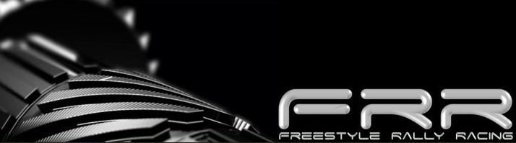





Kakucs után - Sok tapasztalatot szereztünk

Csapatunk tagjai Nagy Mátyás- Nagy Tamás páros a hétvégén részt vett a KUMHO-Radó Rally Show-n, amely a Kakucs Ringen került megrendezésre szombaton.
Eredményes hétvégét tudhat a csapat maga mögött, hiszen sikerült a versenygumikat is, és magukat is kipróbálni a hideg hétköznapok után versenykörülmények között. Bár akadtak technikai problémák az első körben, sikerült orvosolni a bajt, és a második körre már lelkesebben álltak ki a fiúk. Itt egy apróbb hiba folytán megcsúsztak a pályán, és a kupás remények elszálltak, de így is sikerült elérni az abszolút 6. helyezést.
Ez a hétvége még azért volt fontos a Freestyle Racing számára, mert megjelent az új honlapunk, amelyen mindenki betekintést nyerhet a csapat életébe (www.frr.hu).

Nagy Mátyás: ”Nagyon élveztük a versenyt, tanulságos volt. Czabajszki Andrásnak köszönjük a lehetőséget, hogy részt vehettünk ilyen színvonalas rendezvényen. Nagyon komolyan vesszük a felkészülést az Eger Rally előtt, és próbálunk részt venni minél több versenyen, ahol tesztelhetünk, és gyakorolhatunk. Jó lenne minél eredményesebben kezdeni a szezont.
Jövő héten, hétvégén ismét tervezzük a megjelenést a Grepton Kupa 2010…az első menet nevű rally sprint versenyen. A felkészüléssel nagyon jól állunk, gyakorlatilag már majdnem kész az autó. Szeretnénk olyan autóval rajthoz állni az idei évben is, hogy a Rali Túra Bajnokság nagyon erős mezőnyében is megálljuk a helyünket. A csapattársaink Lakatos Tamás –Balázs Gábor páros versenyzik Orfűn a Mitsubishi EVO VI- al, mi pedig ismét az edzőautónkkal indulunk neki a versenynek. Reméljük, hogy a befektetett munkánk az idei évben megtérül, és sikeres évnek indulhatunk neki.”

